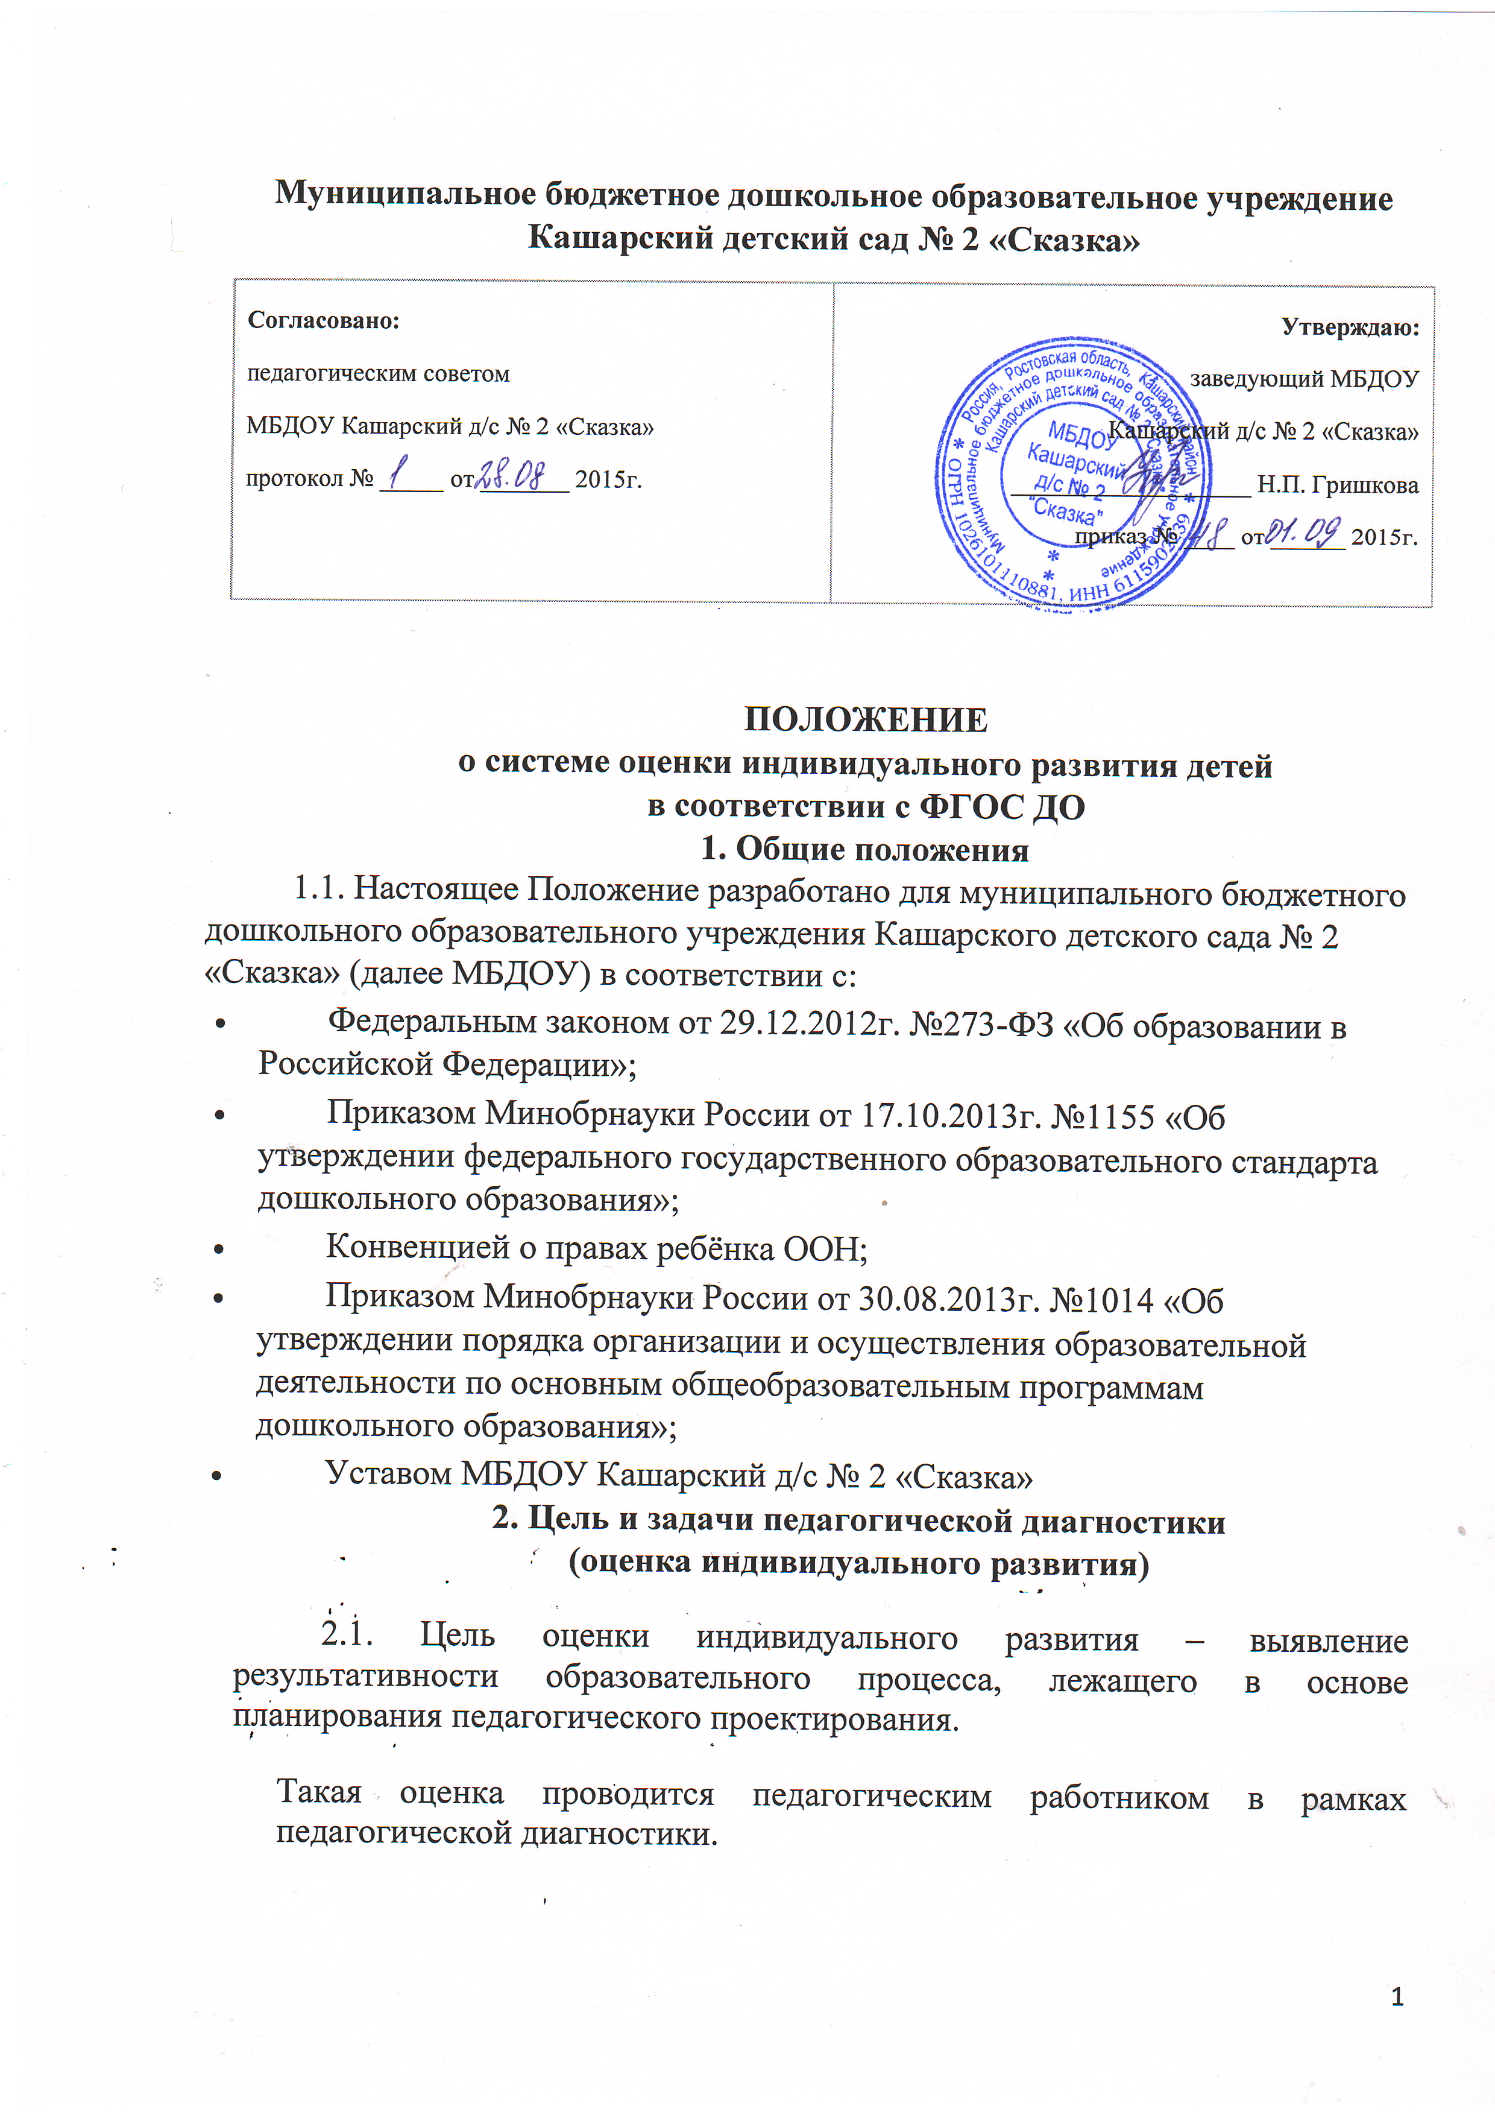

2.2.​ Результаты оценки индивидуального развития (педагогическая диагностика) используют для решения следующих задач:

* деятельностных умений, интересов, предпочтений, склонностей ребенка; личностных особенностей ребенка; особенностей его взаимодействия со сверстниками, с взрослыми.
* оптимизации работы с группой детей.
* организации самостоятельной деятельности детей;
* взаимодействия с семьями детей по реализации основной образовательной программы дошкольного образования.
* особенности профессиональной компетентности педагогов;
* развивающая предметно-пространственная МБДОУ.

**3. Организация проведения педагогической диагностики**

**(оценки индивидуального развития)**

3.1. Педагогическая диагностика (оценка индивидуального развития) осуществляется через отслеживание результатов освоения детьми образовательной программы.

3.2. Педагогическая диагностика (оценка индивидуального развития) осуществляется в течение времени пребывания ребёнка в Учреждении (с 7.30 до 18.00, исключая время, отведённое на сон).

3.3. Педагогическая диагностика (оценка индивидуального развития) осуществляется через наблюдения, беседы, продукты детской деятельности, специальные диагностические ситуации, организуемые воспитателями всех возрастных групп 2 раза в год – в начале и в конце учебного года (сентябрь, май). В первом случае она помогает выявить наличный уровень деятельности, а во втором – наличие динамики её развития.

3.4. Результаты педагогической диагностики (оценки индивидуального развития) предоставляются воспитателями всех возрастных групп, музыкальным руководителем, инструктором по физической культуре и предоставляются воспитателю. В конце учебного года проводится сравнительный анализ результативности образовательного процесса и на основе анализа определяется планирование педагогической деятельности на следующий учебный год.

3.5. Педагогическая диагностика (оценка индивидуального развития) воспитателями, музыкальным руководителем, инструктором по физическому воспитанию оценивается по бальной шкале:

3 балла – высокий уровень развития

2 балла – средний уровень развития

1 балл – требуется внимание педагога.

**4. Контроль**

       Контроль проведения педагогической диагностики (оценки индивидуального развития) осуществляется заведующим и старшим воспитателем посредством следующих форм:

* Проведение ежедневного текущего контроля
* Организация тематического контроля
* Проведение оперативного контроля
* Посещение занятий, организация режимных моментов и других видов деятельности
* Проверка документации.

**5. Отчётность**

       Воспитатели всех возрастных групп, музыкальный руководитель, инструктор по физической культуре в конце года сдают результаты проведения педагогических наблюдений и исследований с выводами старшему воспитателю, который осуществляет сравнительный анализ педагогической диагностики, делает вывод, определяет рекомендации педагогическому проектированию и зачитывает на итоговом педагогическом совете МБДОУ.

**6. Документация**

     6.1. Материал оценки индивидуального развития, пособия для определения уровня индивидуального развития детей дошкольного возраста представлены в образовательной программе МБДОУ Кашарского д/с № 2 «Сказка».

     6.2. Результаты педагогических наблюдений за уровнем индивидуального развития оформляются в единую папку и хранятся в методическом кабинете.